SI_Lab02_173252

Трајче Ифтимов, 173252

1. Група на код 1

2. CFG

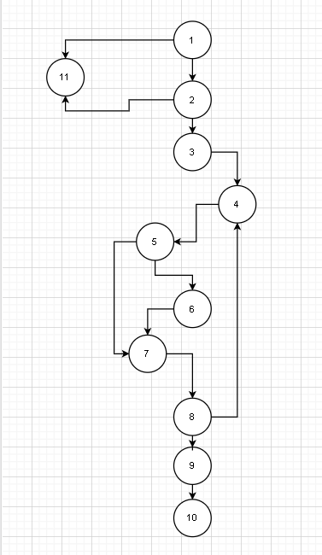

1. Цикломатската комплексност на кодот е 4

формула: M = E − N + 2

N - број на темиња = 11

E - број на ребра = 13

M =13-11+2 = 4

### **Тест случаи според критериумот Every statement**

Со празна листа си изминуваат ребрата 1-11

Без додавање username се изминуваат 1-2;2-11

Со давање на име и password 1-2, 2-3, 3-4, 4-5, 5-6, 6-7, 7-8, 8-9, 9-10, 10-11;